ICS 77.120.99
H 65
XBox

中华人民共和国稀土行业标准

XB/T XXXX-202X

温室气体排放核算与报告要求
稀土永磁材料生产企业
Requirements of the greenhouse gas emissions accounting and reporting- Rare earth permanent magnet materials enterprises

（送审稿）

202X-XX-XX发布 202X-XX-XX实施
中华人民共和国工业和信息化部 发 布

目次

前言 III
引言 IV
1 范围 1
2 规范性引用文件 1
3 术语和定义 2
4 核算边界 5
4.1 通则 5
4.2 工序核算边界 5
4.3 核算和报告范围 6
5 计量与监/检测要求 7
5.1 参数识别 7
5.2 燃料消耗量计量与监测要求 7
5.3 购入和输出电力及热力的计量要求 8
5.4 计量与监/检测管理要求 8
6 核算步骤与核算方法 9
6.1 核算步骤 9
6.2 核算方法 9
7 数据质量管理 14
8 报告内容和格式 14
8.1 通则 14
8.2 报告主体基本情况 15
8.3 温室气体排放情况 15
8.4 活动数据及排放因子数据来源 15
8.5 其他报告信息（如有） 15
附录 A（资料性）稀土永磁材料生产企业温室气体排放核算边界示意图 16
附录 B（资料性）相关参数缺省值 20
附录 C（规范性）外购非化石能源电力排放因子取值原则及证明文件 26
附录 D（资料性）企业温室气体排放报告内容及格式要求 27
参考文献 32

前言
本文件按照GB/T 1.1-2020《标准化工作导则 第1部分：标准化文件的结构和起草规则》的规定起草。
请注意本文件的某些内容可能涉及专利，本文件的发布机构不承担识别专利的责任。
本文件由全国稀土标准化技术委员会（SAC/TC 229）提出并归口。
本文件起草单位：福建省金龙稀土股份有限公司、金龙稀土新材料（包头）有限公司、虔东稀土集团股份有限公司、包头市英思特稀磁新材料股份有限公司、包头稀土研究院、安徽大地熊新材料股份有限公司、国合通用测试评价认证股份公司、包头市科锐微磁新材料有限责任公司、江西中石新材料有限公司、包头天和磁材科技股份有限公司、中国北方稀土（集团）高科技股份有限公司、赣州碳足迹科技有限公司、有研稀土新材料股份有限公司、有研稀土（荣成）有限公司、中稀天马新材料科技股份有限公司、包头堇创科技有限公司、百琪达智能科技（宁波）股份有限公司、浙江中杭新材料科技有限公司等。
本文件主要起草人：XXX
本文件为首次发布。

引言
由人类活动导致的气候变化已经被公认为全世界面临的最大挑战之一，并将在未来数十年内继续影响人类及其相关活动。气候变化会对人类和自然系统产生影响，并且会给资源可用性、经济活动和人类福祉带来重大影响。作为响应，相关国际组织、国家和区域正在制定并实施国际、区域、国家和地方温室气体排放管理方案，以降低地球大气中的温室气体（GHG）浓度，并帮助人类适应气候变化。
相关温室气体排放管理方案需要基于最佳的科学知识，采取有效的、渐进的措施应对气候变化带来的各种威胁。标准有助于将这些科学知识转变为工具，从而应对气候变化。温室气体排放管理方案依赖于对温室气体的量化、监测和报告。
为便于国内国际交流，根据联合国政府间气候变化专门委员会（IPCC）的有关要求，本标准文件的量值以“国际量值单位+物质（元素）”或“物质（元素）+国际量值单位”的形式表示，如tC 表示吨碳、tCO₂ 表示吨二氧化碳、tCO₂e表示吨二氧化碳当量、tC/GJ表示吨碳每吉焦、Nm³ 表示标准状况下的立方米等。

温室气体排放核算与报告要求
稀土永磁材料生产企业

范围
本文件规定了稀土永磁材料生产企业温室气体排放量的核算边界、计量与监/检测要求、核算步骤与核算方法、数据质量管理、报告内容和格式。
本文件适用于稀土永磁材料生产企业温室气体排放量的核算和报告。

规范性引用文件
下列文件中的内容通过文中的规范性引用而构成本文件必不可少的条款。其中，注日期的引用文件，仅该日期对应的版本适用于本文件；不注日期的引用文件，其最新版本（包括所有的修改单）适用于本文件。
GB/T 213煤的发热量测定方法
GB/T 384 石油产品热值测定法
GB/T 2589 综合能耗计算通则
GB/T 6422 用能设备能量测试导则
GB/T 11062 天然气 发热量、密度、相对密度和沃泊指数的计算方法
GB/T 15316 节能监测技术通则
GB/T 15676-2015 稀土术语
GB 17167 用能单位能源计量器具配备和管理通则
GB/T 22723天然气 能量的测定
GB/T 32150-2015 工业企业温室气体排放核算和报告通则

术语和定义

GB/T 32150-2015界定的以及下列术语和定义适用于本文件。

温室气体 greenhouse gas （GHG）
大气层中自然存在的和由于人类活动产生的能够吸收和散发由地球表面、大气层和云层所产生的、波长在红外光谱内辐射的气态成分。
注：本文件涉及的温室气体仅包含二氧化碳（CO₂）。
[来源：GB/T32150-2015，3.1，有修改]

报告主体 reporting entity
具有温室气体排放行为的法人企业或视同法人的独立核算单位。
[来源：GB/T32150-2015，3.2]

稀土永磁材料 rare earth permanent magnet materials
以稀土和过渡族元素为主的合金经过一定工艺制成的、具有较高矫顽力的磁性材料。主要包括钕铁硼、钐钴、铈铁硼、钐铁氮等永磁材料。
[来源：GB/T 15676-2015，6.1.1，有修改]

核算边界 accounting boundary
与报告主体（3.2）的生产经营活动相关的温室气体排放的范围。
[来源：GB/T32150-2015，3.4]

燃料燃烧排放 fuel combustion emission
燃料在氧化燃烧过程中产生的温室气体排放。
[来源：GB/T32150-2015，3.7]

购入的电力、热力产生的排放 emission from purchased electricity and heat
企业消费的购入电力、热力所对应的电力、热力生产环节产生的二氧化碳排放。
注：热力包括蒸汽、热水等。
[来源：GB/T32150-2015，3.9]

输出的电力、热力产生的排放 emission from exported electricity and heat
企业输出的电力、热力所对应的电力、热力生产环节产生的二氧化碳排放。
[来源：GB/T32150-2015，3.10]

活动数据 activity data（AD）
导致温室气体排放的生产或消费活动量的表征值。
注：如各种燃料的消耗量、购入和输出的电量及热量等。
[来源：GB/T32150-2015，3.12，有修改]

排放因子 emission factor
表征单位生产或消费活动量的温室气体排放的系数。
[来源：GB/T32150-2015，3.13]

碳氧化率 carbon oxidation rate
燃料中的碳在燃烧过程中被完全氧化的百分比。
[来源：GB/T32150-2015，3.14]

全球变暖潜势 global warming potential
GWP
将单位质量的某种温室气体在给定时间段内辐射强迫的影响与等量二氧化碳辐射强度影响相关联的系数。
[来源：GB/T 32150-2015，3.15]

二氧化碳当量 carbon dioxide equivalent
CO₂e
在辐射强度上与某种温室气体质量相当的二氧化碳的量。
注：二氧化碳当量等于给定温室气体的质量乘以它的全球变暖潜势值。
[来源：GB/T32150-2015，3.16]

核算边界

通则

报告主体应以企业法人或视同法人的独立核算单位为边界，核算和报告其生产系统产生的温室气体排放。稀土永磁材料生产企业生产系统包括主要生产系统、辅助生产系统以及直接为生产服务的附属生产系统。稀土永磁材料生产企业温室气体排放核算边界示意图见附录A。

烧结钕铁硼稀土永磁材料、铈铁硼稀土永磁材料生产企业主要生产系统包括熔炼、氢破碎、气流磨、成型工序、真空烧结、晶界扩散、时效、机械加工、表面处理、充磁、磁性能检测、包装等；粘结钕铁硼永磁材料生产企业主要生产系统包括熔炼、快淬、晶化、混胶、模压成型、铸锭、均匀化回火、粉碎，HDDR、密炼造粒、注塑成型、表面处理、充磁、磁性能检测、包装等；钐钴永磁材料生产企业主要生产系统包括熔炼、粗碎、气流磨、成型工序、真空烧结、固溶处理、时效、机械加工、表面处理、充磁、磁性能检测、包装等；钐铁氮永磁材料生产企业主要生产系统包括熔炼、快淬、晶化、甩带、粉碎、氮化处理、粘结成型、充磁、磁性能检测、包装等。辅助生产系统包括供电、供热、供水、供气、机修、库房、环保设施、质检分析、厂内运输等。附属生产系统包括生产指挥系统（厂部）和为生产服务的部门和单位（如职工食堂、职工宿舍、车间浴室、保健站等）。

如果报告主体除生产稀土永磁材料外还存在其他生产活动，并存在本文件未涵盖的温室气体排放环节，还应按照其他相关行业的企业温室气体排放核算和报告要求，一并进行核算并汇总报告。

稀土永磁材料生产企业的温室气体排放核算和报告核算范围包括以下部分或全部排放：燃料燃烧排放、购入及输出的电力和热力产生的排放。

设备检修、开停炉期间消耗的能源，应核算温室气体排放量。

报告主体宜单独核算碳捕集、利用与封存（CCUS）、碳汇等其他碳减排情况。报告主体法人边界或工序涉及外包、生物质燃料情况的，宜单独核算其产生的温室气体排放量。涉及外购耗能工质对应的温室气体排放情况宜单独核算。国家和地方政策另有说明的除外。

稀土永磁材料生产企业温室气体核算报告期原则上为上一自然年或财务年度。

工序核算边界

工序核算边界包括与工序相关的主要生产系统及相关辅助生产系统，不包括附属生产系统。

烧结钕铁硼稀土永磁材料和铈铁硼稀土永磁材料生产企业应分别对熔炼、氢破碎、气流磨、成型工序、真空烧结、晶界扩散、时效、机械加工、表面处理、充磁、磁性能检测、包装等工序产生的温室气体排放量进行核算。

粘结钕铁硼永磁材料生产企业应分别对熔炼、快淬、晶化、混胶、模压成型、铸锭、均匀化回火、粉碎，HDDR、密炼造粒、注塑成型、表面处理、充磁、磁性能检测、包装等工序产生的温室气体排放量进行核算。

钐钴永磁材料生产企业应分别对熔炼、粗碎、气流磨、成型工序、真空烧结、固溶处理、时效、机械加工、表面处理、充磁、磁性能检测、包装等工序产生的温室气体排放量进行核算。

钐铁氮永磁材料生产企业应分别对熔炼、快淬、晶化、甩带、粉碎、氮化处理、粘结成型、充磁、磁性能检测、包装等工序产生的温室气体排放量进行核算。

核算和报告范围

燃料燃烧排放
稀土永磁材料生产企业所涉及的燃料燃烧排放包括煤、天然气、柴油、汽油等各种类型的燃料在各种类型的固定燃烧设施（如锅炉、窑炉、发电机等）和移动燃烧设备（如车辆、非道路机械等）发生氧化燃烧过程所产生的温室气体排放。

购入电力和热力产生的排放
稀土永磁材料生产企业消费的购入电力、热力（蒸汽、热水）所对应的生产环节产生的温室气体排放。

输出电力和热力产生的排放
稀土永磁材料生产企业输出的电力、热力（蒸汽、热水）所对应的生产环节产生的温室气体排放。

计量与监/检测要求

参数识别
稀土永磁材料生产企业温室气体排放计量与监/检测参数应按照表1识别。
表1 企业温室气体排放计量与监/检测参数识别
排放源名称 | 具体的排放源 | 计量与监/检测参数类型 | 计量与监/检测方法
燃料燃烧排放 | 燃料燃烧产生的温室气体排放 | 燃料消耗量 | 衡器、液体流量计、气体流量计等计量器具
燃料燃烧排放 | 燃料燃烧产生的温室气体排放 | 低位发热量 | GB/T 213、GB/T 384、  GB/T 11062、GB/T 22723
购入和输出电力及热力产生的排放 | 生产过程购入和输出电力产生的二氧化碳排放 | 购入和输出电量 | 电表
购入和输出电力及热力产生的排放 | 生产过程购入和输出热力产生的二氧化碳排放 | 购入和输出蒸汽量、蒸汽温度、蒸汽压力 | 流量仪表、温度仪表、压力仪表
购入和输出电力及热力产生的排放 | 生产过程购入和输出热力产生的二氧化碳排放 | 购入和输出热水量、热水温度 | 流量仪表、温度仪表

燃料消耗量计量与监测要求
稀土永磁材料生产企业燃料消耗量的计量与监测要求应符合表2的要求。
表2 燃料消耗量计量与监/检测要求
燃料类型 | 计量器具 | 准确度等级 | 计量设备溯源方式 | 溯源频次 | 计量频次 | 记录频次
固态  燃料 | 非自动衡量器 | 0.1 | 检定 | 1次/12个月 | 每批 | 每批
固态  燃料 | 连续累计自动衡器(皮带秤) | 0.5 | 检定 | 1次/12个月 | 连续 | 每月
液态  燃料 | 液体流量计 | 成品油:0.5  重油、渣油及其他:1.0 | 检定/校准 | 1次/12个月 | 每批 | 每批
气态燃料 | 气体流量计 | 2.0 | 检定/校准 | 1次/12个月 | 连续 | 每月

购入和输出电力及热力的计量要求

购入和输出电力的计量要求
稀土永磁材料生产企业应按 GB 17167的要求配备电表。

购入和输出热力的计量要求
稀土永磁材料生产企业应按 GB17167的要求配备热力计量器具。

计量与监/检测管理要求
稀土永磁材料生产企业应加强计量监/检测管理工作，包括但不限于：
- 设立专人负责能源计量器具的管理，包括计量器具的配备、使用、检定（校准）、维修及报废等；
- 温室气体排放计量器具的检定、校准、维修及相应管理人员应具备相应的能力；
- 建立计量器具一览表，表中应列出计量器具的名称、规格型号、准确度等级、生产厂家、出厂标 号、本单位管理编号、安装使用地点、校准状态、下次校准日期等；
- 用能设备的设计和安装应符合 GB/T 6422、GB/T 15316中关于用能设备的能源监测要求；
- 企业应建立计量器具档案，包括但不限于：
- 计量器具使用说明书；
- 计量器具出厂合格证；
- 计量器具有效的检定（测试、校准）证书；
- 计量器具维修记录；
- 计量器具其他相关信息。
- 计量器具凡属于自行校准且自行规定校准间隔的，应有现行有效的受控文件作为依据；
- 计量器具应定期检定（校准），凡经检定（校准）不符合要求或超过检定周期的计量器具不应使 用，属于强制检定的计量器具，其检定周期应遵守有关计量法律法规的规定；
- 在用的计量器具应在明显位置粘贴与计量器具一览表编号对应的标签，以备查验和管理。

核算步骤与核算方法

核算步骤
报告主体进行温室气体排放核算和报告的工作流程包括：
- 确定核算边界；
- 识别温室气体排放源；
- 制定数据质量控制计划；
- 选择与收集活动数据；
- 选择和获取排放因子数据；
- 计算与汇总温室气体排放量；
- 报告温室气体排放量。

核算方法

温室气体排放总量
稀土永磁材料生产企业的温室气体排放总量等于企业边界内所有的燃料燃烧产生的温室气体排放量、购入电力和热力产生的温室气体排放量之和，同时扣除输出的电力、热力所产生的温室气体排放量，按公式（1）计算：
E=E_{燃烧}＋E_{购入电}＋E_{购入热}－E_{输出电}－E_{输出热}…………………………………（1）
式中：
E——稀土永磁材料生产企业温室气体排放总量，单位为吨二氧化碳当量（tCO₂e）；
E_{燃烧}——燃料燃烧产生的温室气体排放量总和，单位为吨二氧化碳当量（tCO₂e）；
E_{购入电}——购入电力所产生的温室气体排放量，单位为吨二氧化碳当量（tCO₂e）；
E_{购入热}——购入热力所产生的温室气体排放量，单位为吨二氧化碳当量（tCO₂e）；
E_{输出电}——输出电力所产生的温室气体排放量，单位为吨二氧化碳当量（tCO₂e）；
E_{输出热}——输出热力所产生的温室气体排放量，单位为吨二氧化碳当量（tCO₂e）；

燃料燃烧排放

计算公式
燃料燃烧产生的温室气体排放量是稀土永磁材料生产企业核算和报告年度内各种燃料（如天然气、汽油、柴油等）燃烧产生的温室气体排放量的总和，按公式（2）计算：
E_{燃烧}$=\sum_{i=1}^{n}{({AD}_{i}×{EF}_{i})}$………………………………………………（2）
式中：
E_{燃烧} ——燃料燃烧产生的温室气体排放量总和，单位为吨二氧化碳当量（tCO₂e）；
i——燃料类型代号；
${AD}_{i}$——第i种燃料的活动数据，单位为吉焦（GJ）；
${EF}_{i}$——第i种燃料的排放因子，单位为吨二氧化碳每吉焦（tCO₂/GJ）。

活动数据获取

活动数据计算
燃料燃烧的活动数据是稀土永磁材料生产企业在核算和报告年度内各种燃料的消耗量与平均低位发热量的乘积，按照公式（3）进行计算：
${AD}_{i}$=${FC}_{i}$×${NCV}_{i}$…………………………………………………………（3）
式中：
i——燃料类型代号；
${AD}_{i}$——第i种燃料的活动数据，单位为吉焦（GJ）；
${FC}_{i}$——第i种燃料的消耗量，对固体和液体燃料，其单位为吨（t）；对气体燃料，其单位为万标立方米（10⁴ Nm³）；
${NCV}_{i}$——第i种燃料的平均低位发热量，对固体和液体燃料，其单位为吉焦每吨（GJ/t）；对气体燃料，其单位为吉焦每万标立方米（GJ/10⁴ Nm³）；
注: 本文件中的气体标准状况是大气压力为101.325kPa，温度为273.15K（0 ℃）。

燃料消耗量
燃料的消耗量应根据稀土永磁材料生产企业在核算和报告年度内的能源消费台账、结算发票或统计报表等来确定。燃料消耗量具体测量仪器的标准应符合GB 17167的相关规定。

低位发热量
具备条件的企业可遵循GB/T 213、GB/T 384、GB/T 22723等相关标准开展实测，也可采用与相关方结算凭证中提供的检测值；不具备条件的企业可参考附录B中表B.1常用燃料相关参数的缺省值。

排放因子获取

计算公式
燃料燃烧的二氧化碳排放因子按照公式（4）进行计算：
${EF}_{i}$=${CC}_{i}$×${OF}_{i}$×$\frac{44}{12}$…………………………………………………………（4）
式中：
i——燃料类型代号；
${EF}_{i}$ ——第i种燃料的二氧化碳排放因子，单位为吨二氧化碳每吉焦（tCO₂/GJ）；
${CC}_{i}$ ——第i种燃料的单位热值含碳量，单位为吨碳每吉焦（tC/GJ）；
${OF}_{i }$——第i种燃料的碳氧化率，以％表示；
$\frac{44}{12}$ ——二氧化碳与碳的相对分子质量之比。

单位热值含碳量
企业可根据自身条件，选取以下方法：具备条件的企业可对单位热值含碳量开展实测，或委托专业机构进行检测；采用附录B中表B.1提供的常用燃料单位热值含碳量的缺省值；也可采用与相关方结算凭证中提供的实测值。

碳氧化率
企业参考附录B中表 B.1提供的常用燃料碳氧化率的缺省值。

购入和输出的电力、热力产生的排放

计算公式
- 稀土永磁材料生产企业消费购入电力、热力所产生的二氧化碳排放量通过报告主体购入的电量、热量与排放因子的乘积获得，按公式（5）、公式（6）计算：
E_{购入电}=AD_{购入电}×EF_{电}…………………………………………………………………（5）
E_{购入热}=AD_{购入热}×EF_{热}…………………………………………………………………（6）
式中：
E_{购入电}——购入的电力所对应的生产环节产生的二氧化碳排放量，单位为吨二氧化碳当量（tCO₂e）；
AD_{购入电}——购入的电量，单位为兆瓦时（MWh）；
EF_{电}——电力生产排放因子，单位为吨二氧化碳每兆瓦时（tCO₂/MWh）；
E_{购入热}——购入的热力所对应的生产环节产生的二氧化碳排放量，单位为吨二氧化碳当量（tCO₂e）；
AD_{购入热}——购入的热力量，单位为吉焦（GJ）;
EF_{热}——热力生产排放因子，单位为吨二氧化碳每吉焦（tCO₂/GJ）；
- 报告主体输出的电力、热力所产生的二氧化碳排放量通过报告主体输出的电量、热量与排放因子的乘积获得，按公式（7）、公式（8）计算：
E_{输出电}=AD_{输出电}×EF_{电}…………………………………………………………………（7）
E_{输出热}=AD_{输出热}×EF_{热}…………………………………………………………………（8）
式中：
E_{输出电}——输出的电力所对应的生产环节产生的二氧化碳排放量，单位为吨二氧化碳当量（tCO₂e）；
AD_{输出电}——输出的电量，单位为兆瓦时（MWh）；
EF_{电}——电力生产排放因子，单位为吨二氧化碳每兆瓦时（tCO₂/MWh）；
E_{输出热}——输出的热力所对应的生产环节产生的二氧化碳排放量，单位为吨二氧化碳当量（tCO₂e）；
AD_{输出热}——输出的热力量，单位为吉焦（GJ）；
EF_{热}——热力生产排放因子，单位为吨二氧化碳每吉焦（tCO₂/GJ）；

活动数据获取

稀土永磁材料生产企业外购电力和输出电力的活动数据以企业的结算电表为准，如果没有，也可采用供应商提供的电费发票或者结算单等结算凭证上的数据。

稀土永磁材料生产企业外购热力和输出热力的活动数据以企业结算热力表或计量表为准，如果没有，也可采用供应商提供的热力费发票或者结算单等结算凭证上的数据。

非热量单位可按公式（9）、公式（10）换算为热量单位。
- 以质量单位计量的热水按公式（9）换算为热量单位：
_{热水}=_{w}×（_{w} －20）×4.1868×10⁻³………………………………………（9）
式中：
_{热水}——热水的热量，单位为吉焦（GJ）；
_{w} ——热水的质量，单位为吨（t）；
_{w} ——热水温度，单位为摄氏度（℃）；
4.1868——水在常温常压下的比热，单位为千焦每千克摄氏度[kJ/（kg·℃）]；
- 以质量单位计量的蒸汽按公式（10）换算为热量单位：
_{蒸汽}=_{st}×（_{st} －83.74）×10⁻³…………………………………………（10）
式中：
_{蒸汽}——蒸汽的热量，单位为吉焦（GJ）；
_{st} ——蒸汽的质量，单位为吨（t）；
_{st} ——蒸汽所对应的温度压力下每千克蒸汽的热焓，单位为千焦每千克（kJ/kg），饱和蒸汽和过热蒸汽的热焓可分别查阅附录B中表B.3和B.4。表中未列明的温度、压力状态下的蒸汽热焓可参考邻近温度、压力下的蒸汽热焓采用内插法计算。
83.74——给水温度为20 ℃时热水的焓值，单位为千焦每千克（kJ/ kg）。

排放因子获取

电力排放因子和热力排放因子缺省值见附录B中表B.2。报告主体如果涉及使用外购非化石能源电力，其排放因子的取值原则及证明文件应按照附录C的要求进行；如果不涉及使用外购非化石能源电力，应选用最新发布的全国电力平均二氧化碳排放因子。热力排放因子优先采用供热单位的实测值，也可按缺省值0.11 tCO₂/GJ计算。

数据质量管理
报告主体在整个核算和报告过程应加强数据质量管理工作，包括但不限于：
- 建立企业温室气体排放核算和报告的管理制度，包括负责机构和人员、工作流程和内容、工作周期和时间节点等；指定专职人员负责企业温室气体排放核算和报告工作；
- 根据各种类型的温室气体排放源的重要程度对其进行等级划分，并建立企业温室气体排放源一览表，对于不同等级的排放源的活动数据和排放因子数据的获取提出相应的要求。
- 依照GB17167对现有监测条件进行评估，不断提高自身监测能力，并制定相应的监测计划，包括对活动数据的监测和对燃料低位发热量等参数的监测；定期对计量器具、检测设备和在线监测仪表进行维护管理，并记录存档；
- 建立健全温室气体数据记录管理体系，包括数据来源、数据获取时间及相关责任人等信息的记录管理；
- 建立企业温室气体排放报告内部审核制度，定期对温室气体排放数据进行交叉校验，对可能产生的数据误差风险进行识别，并提出相应的解决方案。

报告内容和格式

通则
报告内容应包括报告主体基本信息、温室气体排放情况、活动数据及排放因子数据来源、其他报告信息（若有），其报告格式模板见附录D。

报告主体基本情况

报告主体基本信息应包括报告主体名称、单位性质、报告年度、所属行业、统一社会信用代码、法定代表人、填报负责人和联系人信息等。

报告主体基本信息还应包括企业核算边界、主营产品及工艺流程以及排放源识别情况的详细说明（必要时应附表和附图）。

温室气体排放情况
报告主体应报告企业在报告年度内温室气体排放总量，并分别报告燃料燃烧排放、购入和输出电力和热力（蒸汽、热水）产生的排放。

活动数据及排放因子数据来源

活动数据及其来源

报告主体应报告企业在报告年度内生产所使用的各种燃料的消费量和相应的低位发热量、购入电力和热力（蒸汽、热水）量、输出电力和热力（蒸汽、热水）量，并说明这些数据的来源。

报告主体如果除稀土永磁材料外还生产其他产品，并存在本文件未涵盖的碳排放环节，则应按照其他相关行业的企业温室气体核算和报告要求，一并报告其活动数据及来源。

排放因子及其来源

报告主体应报告企业在报告年度内生产所使用的各种燃料的单位热值含碳量和碳氧化率、全国电网年平均供电排放因子和热力排放因子。

报告主体如果还从事除稀土永磁材料生产以外的产品生产活动，并存在本文件未涵盖的碳排放环节，则排放报告还应按照其他相关行业的企业温室气体排放核算和报告要求，一并报告其排放因子数据及来源。

其他报告信息（如有）
绿色电力使用情况等。

附录 A

（资料性）

稀土永磁材料生产企业温室气体排放核算边界示意图
A.1烧结钕铁硼永磁材料、铈铁硼永磁材料生产企业温室气体排放核算边界示意如图 A.1所示。
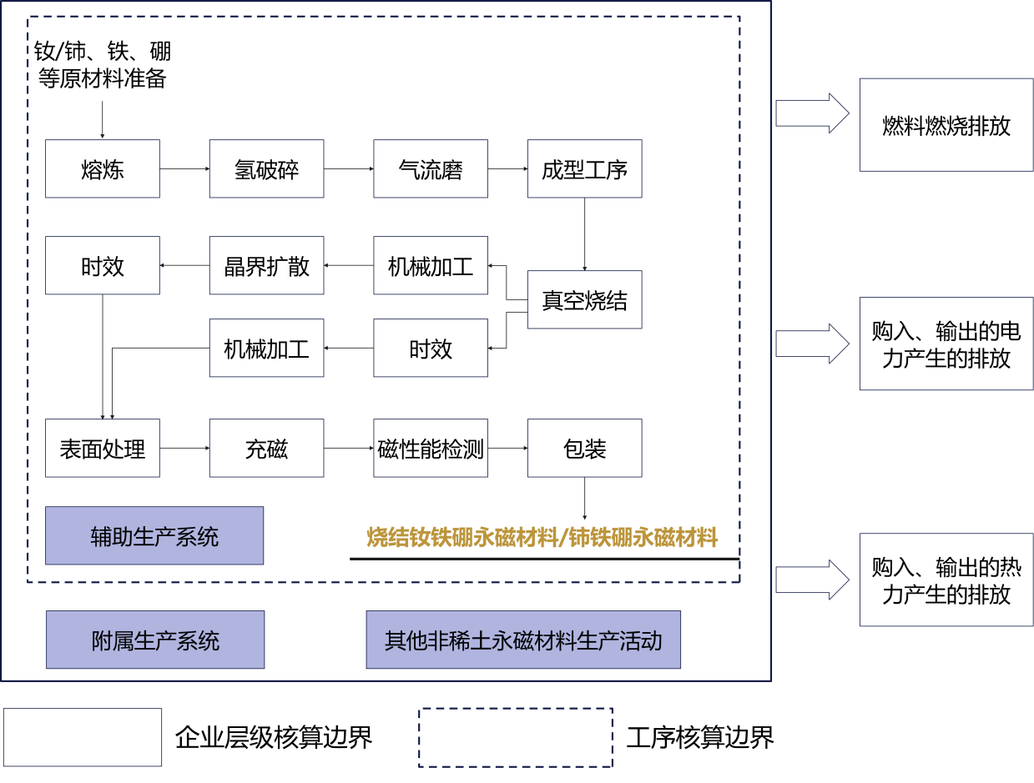
注1：实线框表示企业层级核算边界，虚线框表示工序核算边界。
注2：工序温室气体排放量核算边界包括主要生产系统及相关辅助生产系统。
图 A.1 烧结钕铁硼永磁材料、铈铁硼永磁材料生产企业温室气体排放核算边界示意如图
A.2粘结钕铁硼永磁材料生产企业温室气体排放核算边界示意如图 A.2所示。

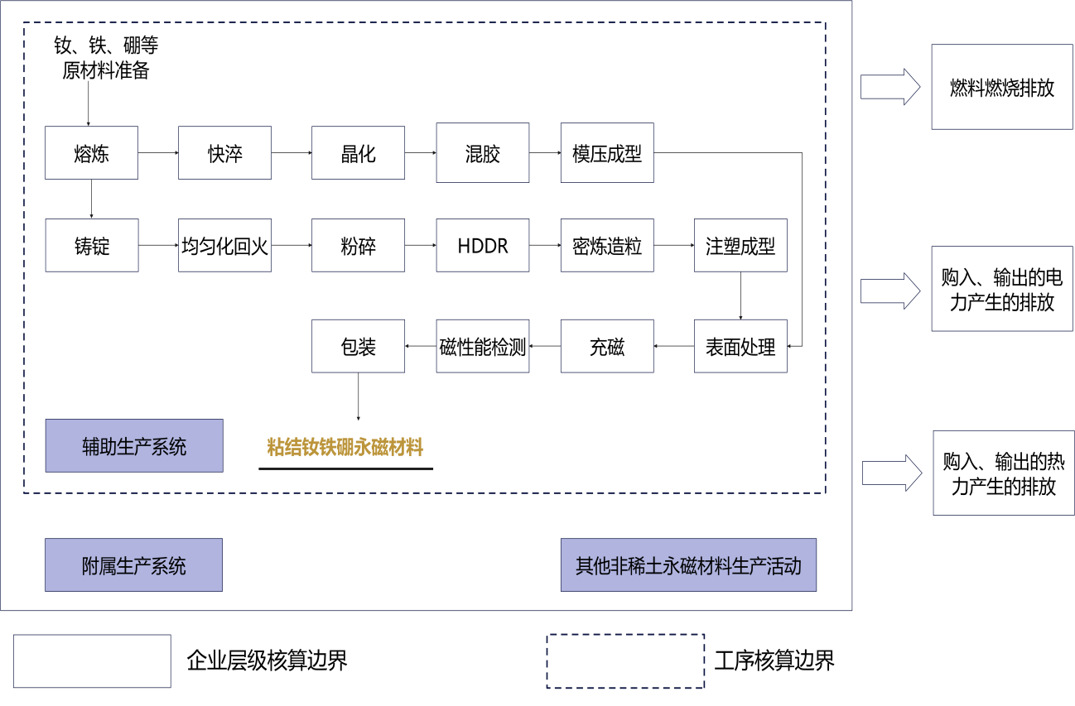
注1：实线框表示企业层级核算边界，虚线框表示工序核算边界。
注2：工序温室气体排放量核算边界包括主要生产系统及相关辅助生产系统。
图 A.2 粘结钕铁硼永磁材料生产企业温室气体排放核算边界示意如图
A.3钐钴永磁材料生产企业温室气体排放核算边界示意如图 A.3所示。

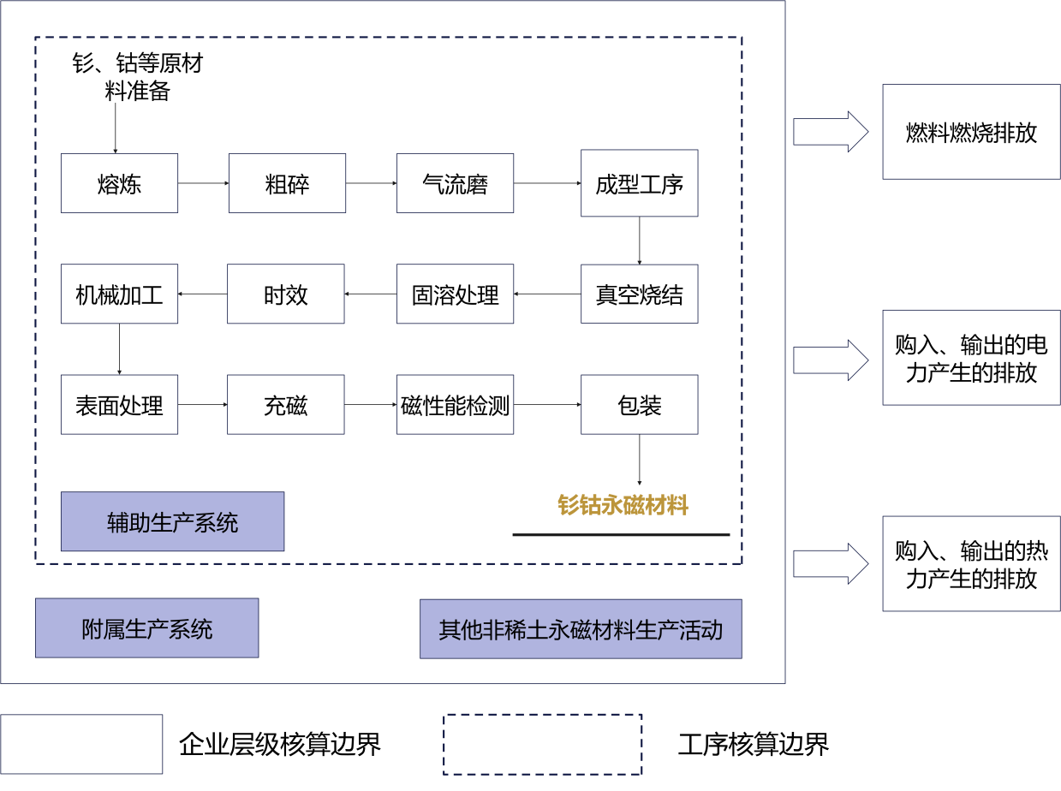
注1：实线框表示企业层级核算边界，虚线框表示工序核算边界。
注2：工序温室气体排放量核算边界包括主要生产系统及相关辅助生产系统。
图 A.3 钐钴永磁材料生产企业温室气体排放核算边界示意如图
A.4 钐铁氮永磁材料生产企业温室气体排放核算边界示意如图 A.4所示。

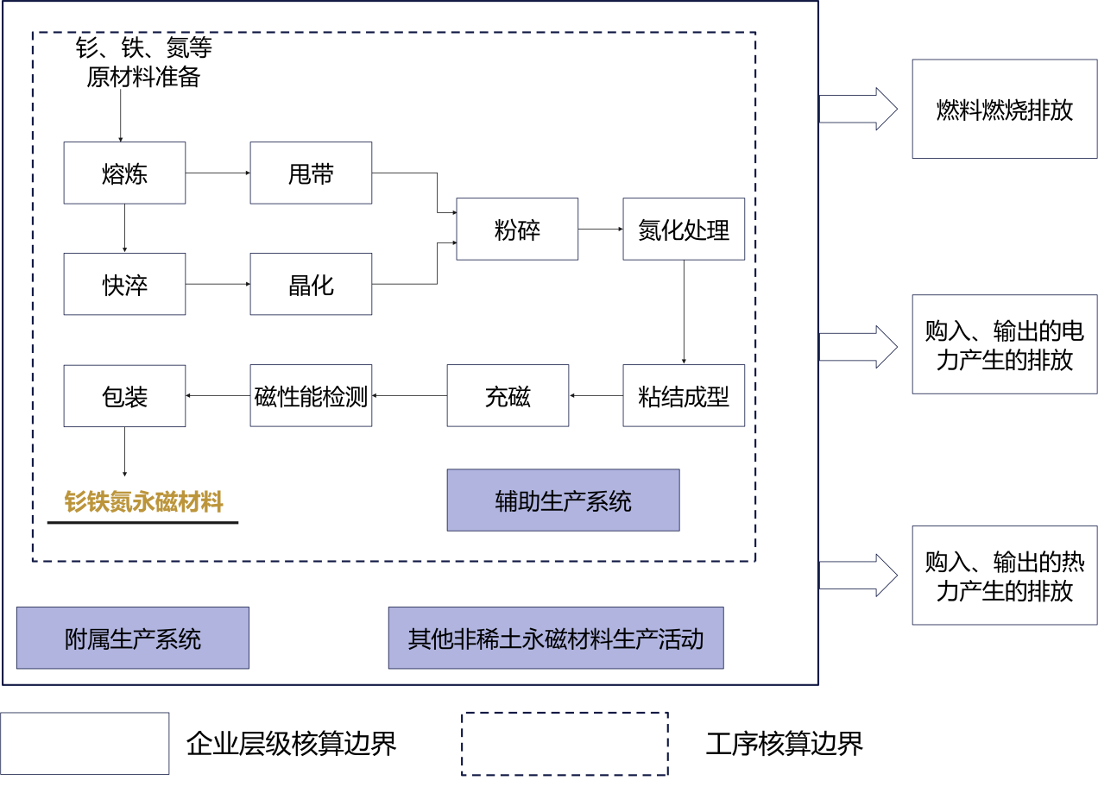
注1：实线框表示企业层级核算边界，虚线框表示工序核算边界。
注2：工序温室气体排放量核算边界包括主要生产系统及相关辅助生产系统。
图 A.4 钐铁氮永磁材料生产企业温室气体排放核算边界示意如图

附录 B

（资料性）

相关参数缺省值
相关参数缺省值参见表B.1~表B.4。
表B.1 常用燃料相关参数的缺省值
燃料品种 |  | 计量单位 | 低位发热量  GJ/t或GJ/10⁴ Nm³ | 单位热值含碳量tC/GJ | 燃料碳氧化率 %
固体燃料 | 无烟煤 | t | 26.7^{c} | 27.4^{b}×10⁻³ | 94^{b}
固体燃料 | 烟煤 | t | 19.570^{d} | 26.1^{b}×10⁻³ | 93^{b}
固体燃料 | 褐煤 | t | 11.9^{c} | 28.0^{b}×10⁻³ | 96^{b}
固体燃料 | 洗精煤 | t | 26.344ª | 25.41^{b}×10⁻³ | 90^{d}
固体燃料 | 其他洗煤 | t | 12.545ª | 25.41^{b}×10⁻³ | 90^{d}
固体燃料 | 石油焦 | t | 32.5^{c} | 27.50^{b}×10⁻³ | 98^{b}
固体燃料 | 其他煤制品 | t | 17.460^{d} | 33.6^{b}×10⁻³ | 98^{b}
固体燃料 | 焦炭 | t | 28.435ª | 29.5^{b}×10⁻³ | 93^{b}
液体燃料 | 原油 | t | 41.816ª | 20.1^{b}×10⁻³ | 98^{b}
液体燃料 | 燃料油 | t | 41.816ª | 21.1^{b}×10⁻³ | 98^{b}
液体燃料 | 汽油 | t | 43.070ª | 18.9^{b}×10⁻³ | 98^{b}
液体燃料 | 柴油 | t | 42.652ª | 20.2^{b}×10⁻³ | 98^{b}
液体燃料 | 煤油 | t | 43.070ª | 19.6^{b}×10⁻³ | 98^{b}
液体燃料 | 液化天然气 | t | 51.498e | 15.3^{b}×10⁻³ | 98^{b}
液体燃料 | 液化石油气 | t | 50.179ª | 17.2^{b}×10⁻³ | 98^{b}
液体燃料 | 焦油 | t | 33.453ª | 22.0^{c}×10⁻³ | 98^{b}
气体燃料 | 天然气 | 10⁴ Nm³ | 389.31ª | 15.3^{b}×10⁻³ | 99^{b}
气体燃料 | 焦炉煤气 | 10⁴ Nm³ | 179.81ª | 13.58^{b}×10⁻³ | 99^{b}
气体燃料 | 高炉煤气 | 10⁴ Nm³ | 33.00^{d} | 70.8^{c}×10⁻³ | 99^{b}
气体燃料 | 炼厂干气 | t | 45.998ª | 18.2^{b}×10⁻³ | 99^{b}
气体燃料 | 转炉煤气 | 10⁴ Nm³ | 84.00^{d} | 49.60^{d}×10⁻³ | 99^{b}
气体燃料 | 其他煤气 | 10⁴ Nm³ | 52.270ª | 12.2^{b}×10⁻³ | 99^{b}
ª 数据取值来源为《中国能源统计年鉴 2023》（统计年鉴有更新时，使用其最新数值）。
^{b} 数据取值来源为《省级温室气体清单编制指南（试行）》。
^{c} 数据取值来源为《2006年 IPCC国家温室气体清单指南》及其2019年修订版。
^{d} 数据取值来源为《2005年中国温室气体清单研究》。
^{e} 数据取值来源为 GB/ T2589。

数据取值来源为《中国温室气体清单研究》。

表B.2 电力、热力排放因子缺省值
参数名称 | 单位 | 二氧化碳排放因子
电力排放因子 | tCO₂/MWh | 报告主体如果涉及使用外购非化石能源电力，其排放因子的取值原则及证明文件应按照附录C的要求进行；如果不涉及使用外购非化石能源电力，应选用最新发布的全国电力平均二氧化碳排放因子。
热力排放因子 | tCO₂/GJ | 0.11

表B.3 饱和蒸汽焓值表
压力  MPa | 温度  ℃ | 焓  kJ/kg | 压力  MPa | 温度  ℃ | 焓  kJ/kg
0.001 | 6.98 | 2513.8 | 0.050 | 81.35 | 2645.0
0.002 | 17.51 | 2533.2 | 0.060 | 85.95 | 2653.6
0.003 | 24.10 | 2545.2 | 0.070 | 89.96 | 2660.2
0.004 | 28.98 | 2554.1 | 0.080 | 93.51 | 2666.0
0.005 | 32.90 | 2561.2 | 0.090 | 96.71 | 2671.1
0.006 | 36.18 | 2567.1 | 0.10 | 99.63 | 2675.7
0.007 | 39.02 | 2572.2 | 0.12 | 104.81 | 2683.8
0.008 | 41.53 | 2576.7 | 0.14 | 109.32 | 2690.8
0.009 | 43.79 | 2580.8 | 0.16 | 113.32 | 2696.8
0.010 | 45.83 | 2584.4 | 0.18 | 116.93 | 2702.1
0.015 | 54.00 | 2598.9 | 0.20 | 120.23 | 2706.9
0.020 | 60.09 | 2609.6 | 0.25 | 127.43 | 2717.2
0.025 | 64.99 | 2618.1 | 0.30 | 133.54 | 2725.5
0.030 | 69.12 | 2625.3 | 0.35 | 138.88 | 2732.5
0.04 | 75.89 | 2636.8 | 0.40 | 143.65 | 2738.5
0.45 | 147.92 | 2743.8 | 3.00 | 233.84 | 2801.9
0.50 | 151.85 | 2748.5 | 3.50 | 242.54 | 2801.3

表B.3 饱和蒸汽焓值表（续）
压力  MPa | 温度  ℃ | 焓  kJ/kg | 压力  MPa | 温度  ℃ | 焓  kJ/kg
0.60 | 158.84 | 2756.4 | 4.00 | 250.33 | 2799.4
0.70 | 164.96 | 2762.9 | 5.00 | 263.92 | 2792.8
0.80 | 170.42 | 2768.4 | 6.00 | 275.56 | 2783.3
0.90 | 175.36 | 2773.0 | 7.00 | 285.8 | 2771.4
1.00 | 179.88 | 2777.0 | 8.00 | 294.98 | 2757.5
1.10 | 184.06 | 2780.4 | 9.00 | 303.31 | 2741.8
1.20 | 187.96 | 2783.4 | 10.0 | 310.96 | 2724.4
1.30 | 191.6 | 2786.0 | 11.0 | 318.04 | 2705.4
1.40 | 195.04 | 2788.4 | 12.0 | 324.64 | 2684.8
1.50 | 198.28 | 2790.4 | 13.0 | 330.81 | 2662.4
1.60 | 201.37 | 2792.2 | 14.0 | 336.63 | 2638.3
1.40 | 204.3 | 2793.8 | 15.0 | 342.12 | 2611.6
1.50 | 207.1 | 2795.1 | 16.0 | 347.32 | 2582.7
1.90 | 209.79 | 2796.4 | 17.0 | 352.26 | 2550.8
2.00 | 212.37 | 2797.4 | 18.0 | 356.96 | 2514.4
2.20 | 217.24 | 2799.1 | 19.0 | 361.44 | 2470.1
2.40 | 221.78 | 2800.4 | 20.0 | 365.71 | 2413.9
2.60 | 226.03 | 2801.2 | 21.0 | 369.79 | 2340.2
2.80 | 230.04 | 2801.7 | 22.0 | 373.68 | 2192.5

表B.4 过热蒸汽焓值表
单位：千焦每千克（kJ/kg）
温度 | 压力
温度 | 0.01 MPa | 0.1 MPa | 0.5 MPa | 1 MPa | 3 MPa | 5 MPa | 7 MPa | 10 MPa | 14 MPa | 20 MPa | 25 MPa | 30 MPa
0 ℃ | 0 | 0.1 | 0.5 | 1 | 3 | 5 | 7.1 | 10.1 | 14.1 | 20.1 | 25.1 | 30
10 ℃ | 42 | 42.1 | 42.5 | 43 | 44.9 | 46.9 | 48.80 | 51.7 | 55.6 | 61.3 | 66.1 | 70.8
20 ℃ | 83.9 | 84 | 84.3 | 84.8 | 86.7 | 88.6 | 90.40 | 93.2 | 97 | 102.5 | 107.1 | 111.7
40 ℃ | 167.4 | 167.5 | 167.9 | 168.3 | 170.1 | 171.9 | 173.6 | 176.3 | 179.8 | 185.1 | 189.4 | 193.8
60 ℃ | 2611.3 | 251.2 | 251.2 | 251.9 | 253.6 | 255.3 | 256.9 | 259.4 | 262.8 | 267.8 | 272 | 276.1
80 ℃ | 2649.3 | 335 | 335.3 | 335.7 | 337.3 | 338.8 | 340.4 | 342.8 | 346 | 350.8 | 354.8 | 358.7
100 ℃ | 2687.3 | 2676.5 | 419.4 | 419.7 | 421.2 | 422.7 | 424.2 | 426.5 | 429.5 | 434 | 437.8 | 441.6
120 ℃ | 2725.4 | 2716.8 | 503.9 | 504.3 | 505.7 | 507.1 | 508.5 | 510.6 | 513.5 | 517.7 | 521.3 | 524.9
140 ℃ | 2763.6 | 2756.6 | 589.2 | 589.5 | 590.8 | 592.1 | 593.4 | 595.4 | 598 | 602 | 605.4 | 603.1
160 ℃ | 2802 | 2796.2 | 2767.3 | 675.7 | 676.9 | 678 | 679.2 | 681 | 683.4 | 687.1 | 690.2 | 693.3
180 ℃ | 2840.6 | 2835.7 | 2812.1 | 2777.3 | 764.1 | 765.2 | 766.2 | 767.8 | 769.9 | 773.1 | 775.9 | 778.7
200 ℃ | 2879.3 | 2875.2 | 2855.5 | 2827.5 | 853 | 853.8 | 854.63 | 855.9 | 857.7 | 860.49 | 862.8 | 856.2
220 ℃ | 2918.3 | 2914.7 | 2898 | 2874.9 | 943.9 | 944.4 | 945.0 | 946 | 947.2 | 944.3 | 951.2 | 953.1

表B.4 过热蒸汽焓值表（续）
单位：千焦每千克（kJ/kg）
温度 | 压力
温度 | 0.01 MPa | 0.1 MPa | 0.5 MPa | 1 MPa | 3 MPa | 5 MPa | 7 MPa | 10 MPa | 14 MPa | 20 MPa | 25 MPa | 30 MPa
240 ℃ | 2957.4 | 2954.3 | 2939.9 | 2920.5 | 2823 | 1037.8 | 1038.0 | 1038.4 | 1039.1 | 1040.3 | 1041.5 | 1024.8
260 ℃ | 2996.8 | 2294.1 | 2981.5 | 2964.8 | 2885.5 | 1135 | 1134.7 | 1134.3 | 1134.1 | 1134 | 1134.3 | 1134.8
280 ℃ | 3036.5 | 3034 | 3022.9 | 3008.3 | 2941.8 | 2857 | 1236.7 | 1235.2 | 1233.5 | 1231.6 | 1230.5 | 1229.9
300 ℃ | 3076.3 | 3074.1 | 3064.2 | 3051.3 | 2994.2 | 2925.4 | 2839.2 | 1343.7 | 1339.5 | 1334.6 | 1331.5 | 1329
350 ℃ | 3177 | 3175.3 | 3167.6 | 3157.7 | 3115.7 | 3069.2 | 3017.0 | 2924.2 | 2753.5 | 1648.4 | 1626.4 | 1611.3
400 ℃ | 3279.4 | 3278 | 3217.8 | 3254 | 3231.6 | 3196.9 | 3159.7 | 3098.5 | 3004 | 2820.1 | 2583.2 | 2159.1
420 ℃ | 3320.96 | 3319.68 | 3313.8 | 3306.6 | 3276.9 | 3245.4 | 3211.02 | 3155.98 | 3072.72 | 2917.02 | 2730.76 | 2424.7
440 ℃ | 3362.52 | 3361.36 | 3355.9 | 3349.3 | 3321.9 | 3293.2 | 3262.34 | 3213.46 | 3141.44 | 3013.94 | 2878.32 | 2690.3
450 ℃ | 3383.3 | 3382.2 | 3377.1 | 3370.7 | 3344.4 | 3316.8 | 3288.0 | 3242.2 | 3175.8 | 3062.4 | 2952.1 | 2823.1
460 ℃ | 3404.42 | 3403.34 | 3398.3 | 3392.1 | 3366.8 | 3340.4 | 3312.44 | 3268.58 | 3205.24 | 3097.96 | 2994.68 | 2875.26
480 ℃ | 3446.66 | 3445.62 | 3440.9 | 3435.1 | 3411.6 | 3387.2 | 3361.32 | 3321.34 | 3264.12 | 3169.08 | 3079.84 | 2979.58
500 ℃ | 3488.9 | 3487.9 | 3483.7 | 3478.3 | 3456.4 | 3443.8 | 3410.2 | 3374.1 | 3323 | 3240.2 | 3165 | 3083.9

表B.4 过热蒸汽焓值表（续）
单位：千焦每千克（kJ/kg）
温度 | 压力
温度 | 0.01 MPa | 0.1 MPa | 0.5 MPa | 1 MPa | 3 MPa | 5 MPa | 7 MPa | 10 MPa | 14 MPa | 20 MPa | 25 MPa | 30 MPa
520 ℃ | 3531.82 | 3530.9 | 3526.9 | 3521.86 | 3501.28 | 3480.12 | 3458.60 | 3425.1 | 3378.4 | 3303.7 | 3237 | 3166.1
540 ℃ | 3574.74 | 3573.9 | 3570.1 | 3565.42 | 3546.16 | 3526.44 | 3506.40 | 3475.4 | 3432.5 | 3364.6 | 3304.7 | 3241.7
550 ℃ | 3593.2 | 3595.4 | 3591.7 | 3587.2 | 3568.6 | 3549.6 | 3530.2 | 3500.4 | 3459.2 | 3394.3 | 3337.3 | 3277.7
560 ℃ | 3618 | 3617.22 | 3613.64 | 3609.24 | 3591.18 | 3572.76 | 3554.10 | 3525.4 | 3485.8 | 3423.6 | 3369.2 | 3312.6
580 ℃ | 3661.6 | 3660.86 | 3657.52 | 3653.32 | 3636.34 | 3619.08 | 3601.60 | 3574.9 | 3538.2 | 3480.9 | 3431.2 | 3379.8
600 ℃ | 3705.2 | 3704.5 | 3701.4 | 3697.4 | 3681.5 | 3665.4 | 3649.0 | 3624 | 3589.8 | 3536.9 | 3491.2 | 3444.2

附录 C

（规范性）

外购非化石能源电力排放因子取值原则及证明文件

C.1 电力排放因子取值原则
外购非化石能源电力排放因子取值原则：
- 自发自用的和通过市场化交易购入使用的非化石能源电力消费量的排放因子为零。
- 全国电力平均二氧化碳排放因子（扣除市场化交易的非化石能源电量）采用生态环境部最新发布的数据。

C.2 相关证明文件
通过市场化交易购入使用的非化石能源电力消费量，即以交易方式购买并实际执行、结算的电量，应提供发电与用电双方签订的市场化交易合同，以及由省级及以上电力交易机构出具的交易结算凭证，或中国可再生能源绿色电力证书（GEC）。交易结算凭证应载明在核算和报告周期内的月度结算电量及其项目类型、发电企业名称、用电企业名称等。CEC载明的内容应包括项目名称、项目代码、项目类型、项目所在地、电量生产日期等。
自发自用的非化石能源电力消费量应提供每月电量统计原始记录。

附录 D

（资料性）

企业温室气体排放报告内容及格式要求

企业温室气体排放报告
稀土永磁材料生产企业

报告主体（盖章）:XXXX公司
报告年度:XXXX年
编制日期:XXXX年XX月XX日

根据_________________发布的《温室气体排放核算与报告要求 稀土永磁材料生产企业》相关要求，本报告主体核算了________________年度_________________企业温室气体排放量，并填写了相关数据表格，见表D.1－D.4。现将有关情况报告如下：

- 报告主体基本情况

- 温室气体排放情况

- 活动数据及排放因子数据来源

- 其他报告信息（若有）

本企业承诺对本报告的真实性、可靠性负责。

报告主体（企业公章）:
XXXX年XX月XX日

表D.1 报告主体_____________年温室气体排放量汇总表

排放类型 |  | 排放量（tCO₂e）
燃料燃烧的温室气体排放
购入电力产生的二氧化碳排放
购入热力产生的二氧化碳排放
输出电力产生的二氧化碳排放
输出热力产生的二氧化碳排放
企业温室气体排放总量 | 不包括购入和输出电力、热力产生的二氧化碳排放量
企业温室气体排放总量 | 包括购入和输出电力、热力产生的二氧化碳排放量

表D.2 燃料燃烧的活动数据和排放因子数据一览表

燃料品种ª | 消费量^{b}  t或10⁴ Nm³ | 低位发热量^{c} GJ/t或GJ/10⁴ Nm³ |  | 单位热值含碳量tC/GJ | 碳氧化率%
燃料品种ª | 消费量^{b}  t或10⁴ Nm³ | 数据 | 数据来源 | 单位热值含碳量tC/GJ | 数据 | 数据来源
无烟煤 |  |  | 实测值 缺省值 |  |  | 实测值 缺省值
烟煤 |  |  | 实测值 缺省值 |  |  | 实测值 缺省值
褐煤 |  |  | 实测值 缺省值 |  |  | 实测值 缺省值
洗精煤 |  |  | 实测值 缺省值 |  |  | 实测值 缺省值
其他洗煤 |  |  | 实测值 缺省值 |  |  | 实测值 缺省值
型煤 |  |  | 实测值 缺省值 |  |  | 实测值 缺省值
焦炭 |  |  | 实测值 缺省值 |  |  | 实测值 缺省值
原油 |  |  | 实测值 缺省值 |  |  | 实测值 缺省值
燃料油 |  |  | 实测值 缺省值 |  |  | 实测值 缺省值
汽油 |  |  | 实测值 缺省值 |  |  | 实测值 缺省值
柴油 |  |  | 实测值 缺省值 |  |  | 实测值 缺省值
一般煤油 |  |  | 实测值 缺省值 |  |  | 实测值 缺省值
表D.2 燃料燃烧的活动数据和排放因子数据一览表（续）
燃料品种ª | 消费量^{b}  t或10⁴ Nm³ | 低位发热量^{c} GJ/t或GJ/10⁴ Nm³ |  | 单位热值含碳量tC/GJ | 碳氧化率%
燃料品种ª | 消费量^{b}  t或10⁴ Nm³ | 数据 | 数据来源 | 单位热值含碳量tC/GJ | 数据 | 数据来源
石脑油 |  |  | 实测值 缺省值 |  |  | 实测值 缺省值
石油焦 |  |  | 实测值 缺省值 |  |  | 实测值 缺省值
液化天然气 |  |  | 实测值 缺省值 |  |  | 实测值 缺省值
液化石油气 |  |  | 实测值 缺省值 |  |  | 实测值 缺省值
其他石油制品 |  |  | 实测值 缺省值 |  |  | 实测值 缺省值
天然气 |  |  | 实测值 缺省值 |  |  | 实测值 缺省值
焦炉煤气 |  |  | 实测值 缺省值 |  |  | 实测值 缺省值
高炉煤气 |  |  | 实测值 缺省值 |  |  | 实测值 缺省值
转炉煤气 |  |  | 实测值 缺省值 |  |  | 实测值 缺省值
其他煤气 |  |  | 实测值 缺省值 |  |  | 实测值 缺省值
乙炔 |  |  | 实测值 缺省值 |  |  | 实测值 缺省值
丙烷 |  |  | 实测值 缺省值 |  |  | 实测值 缺省值
其他能源品种 |  |  | 实测值 缺省值 |  |  | 实测值 缺省值
注：
ª报告主体实际燃烧的能源品种如未在表中列出请自行添加。
^{b}对于通过燃料低位发热量及单位热值含碳量来估算燃料含碳量的情景填报本栏。
^{c}填写消费量数据时请务必标明单位，单位为t或10⁴ Nm³。
^{d}填写低位发热量数据时请务必标明单位，单位为 GJ/t或GJ/10⁴ Nm³。

表D.3 购入或输出的电力对应的活动数据和排放因子数据一览表
项目ª | 电量  MWh | 排放因子  tCO₂/MWh | 排放量  tCO₂
购入
输出
注：ª若购入或输出的电力存在一个以上不同排放因子的电力来源，请自行加行一一列明

表D.4 购入或输出的热力对应的活动数据和排放因子数据一览表
项目ª | 热量  GJ | 排放因子  tCO₂/GJ | 排放量  tCO₂
购入
输出
注：ª若购入或输出的热力存在一个以上不同排放因子的热力来源，请自行加行一一列明

参考文献
- GB/T 32151.42-2024 温室气体排放核算与报告要求 第42部分：铜冶炼企业
- 国家统计局能源统计司. 中国能源统计年鉴 2023[M]. 北京:中国统计出版社，2024
- 省级温室气体清单编制指南(试行)，国家发展和改革委员会办公厅
- 国家发展和改革委员会应对气候变化司. 2005中国温室气体清单研究[M].北京:中国环境出版社，2014
- 2006年IPCC国家温室气体清单指南及2019修订版，政府间气候变化专门委员会（IPCC)

